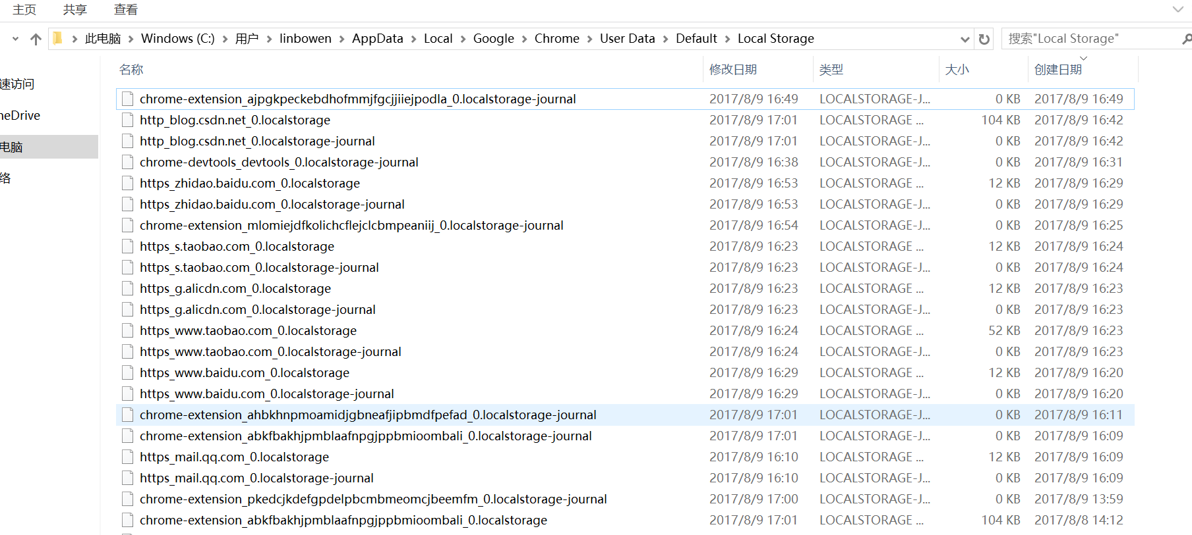

C:\Users\linbowen\AppData\Local\Google\Chrome\User Data\Default\Local Storage

LocalStorage对象本地存储的位置

当使用二进制工具打开.loacalstorage类型文件的时候出现SQLite format 3 ，说明使用的是sqlite数据库，寻找相应的可视化工具如 sqlite expert 以及nvicate for sqlite ，尝试过直接打开，更改后缀名打开，均已失效。现在尝试开源项目 db brsower for sqlite

使用db brosworer for sqlite 可以查看localstorage类型的文件

<http://sqlitebrowser.org/>

https://github.com/sqlitebrowser/sqlitebrowser

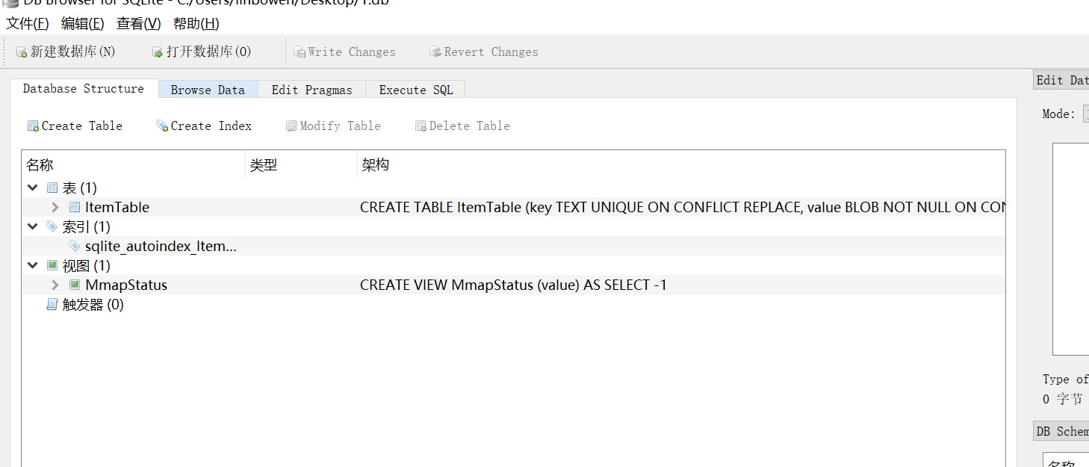

此外也可以使用google浏览器内置的dev tools f12进行查看localstorage对象

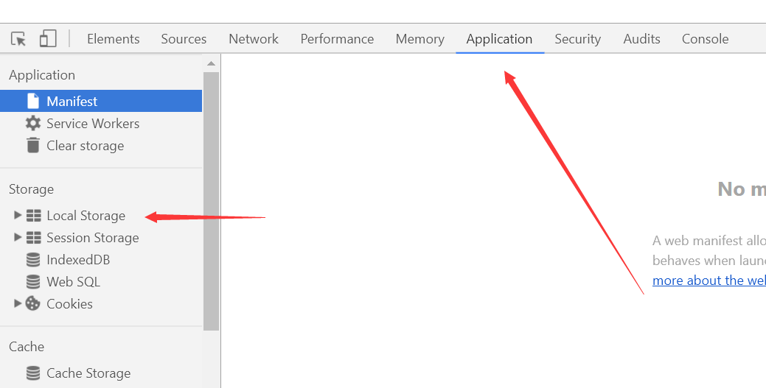

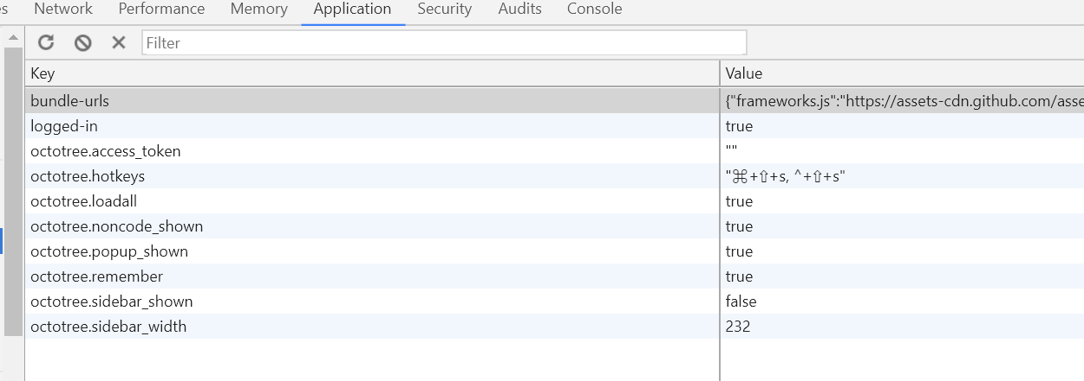

但是只能查看当前网站储存的localstoarge对象，如同cookies一般，不能跨域查看